中國文化大學赴韓交換留學報告書
交換時間 | 114-1~114-2 | 交換大學 | 弘益大學
學號 | B2200380 | 姓名
宿舍費 | □免繳 □需繳(329500韓元) | 語學堂 | □無 □有(費用 )
抵達韓國的情況(例：機場接機、宿舍、學校環境)
首先我是台中人，所以我當初是選擇從台中飛，抵達韓國的時候其實是晚上大概九點多左右，有點晚了所以我先在飯店住了一晚，隔天就馬上搬宿舍，宿舍是鄰近六號線上水站，所以建議大家選機場線和六號線都有的孔德站附近的飯店住最好！
然後宿舍入住需要繳交德國麻疹疫苗接種證明和肺結核檢查陰性證明，兩種都建議先在台灣做完然後請醫生開立英文證明書～可以請醫生開在同一張，這樣就不用多花錢哈哈
學校整體建築都是在半山腰上，所以會需要一直爬坡蠻累的，但是宿舍隔壁棟有電梯可以搭，至少最大的坡可以避免掉哈哈，學校整體來說都很乾淨衛生，而且很多家咖啡廳，校門口弘文館一樓還有超齊全的文具店，也有賣少許生活用品和3C用品，而且開得蠻晚的唷。
宿舍配備（圖） |  | 宿舍情況（文字敘述）
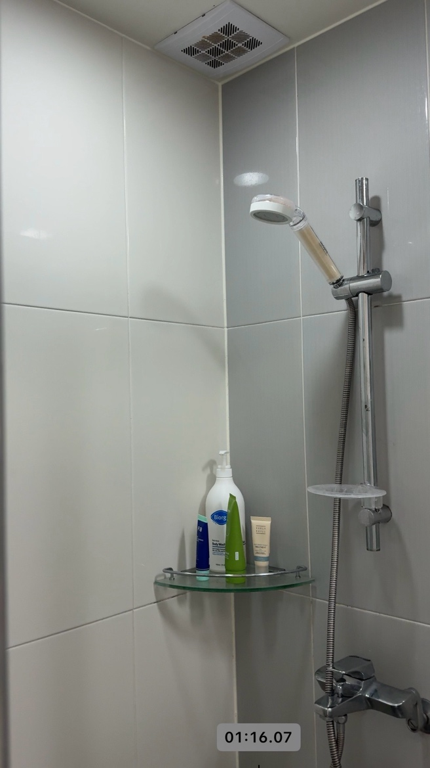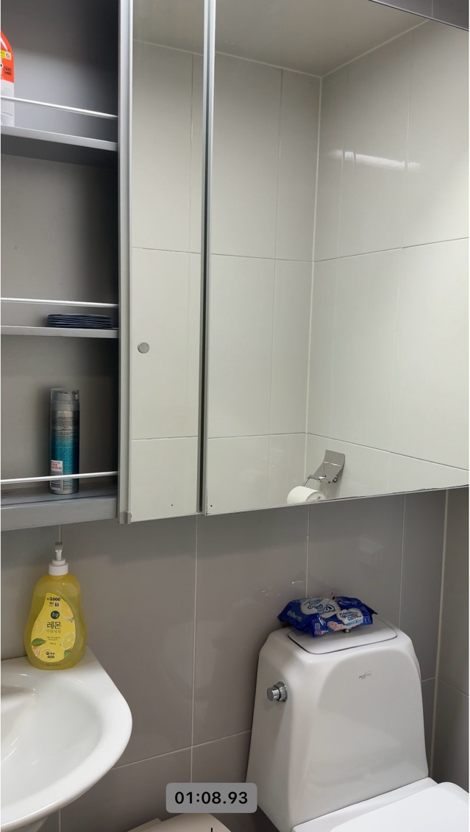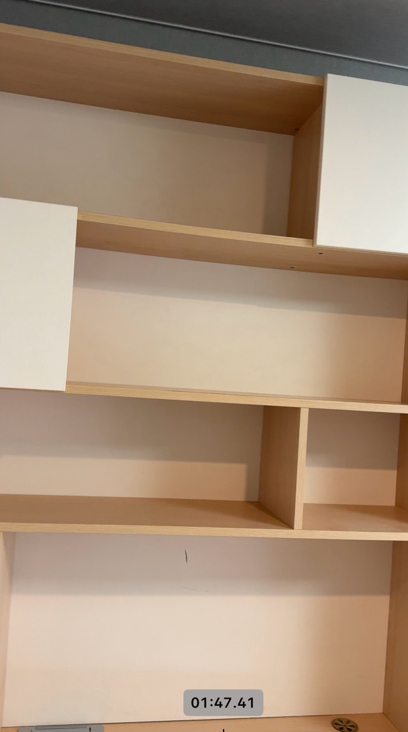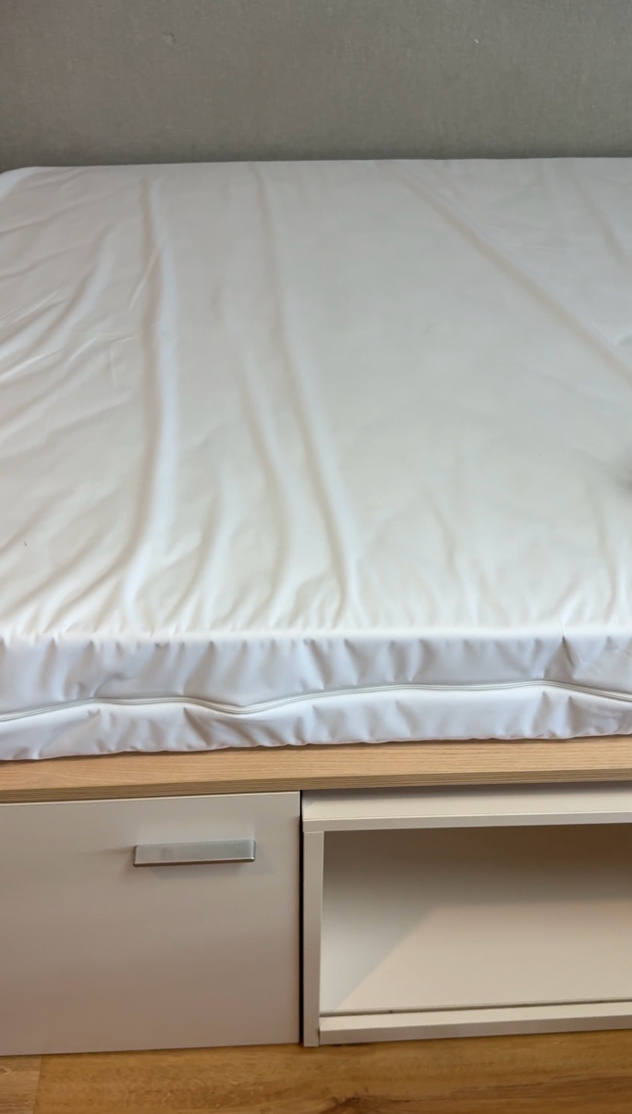 |  | 宿舍都是雙人房，有分為陽台型和擴張型的兩種房型，事前不會知道抽到哪種，我剛好兩學期都各住了一遍，只能說抽到前者真的是母湯，因為前者比後者整整少了一個大櫃子！而且陽台有規定不能使用，所以真的不知道蓋來幹嘛的笑死，然後窗簾超級不遮陽，如果對光很敏感很淺眠的話一定要自備眼罩唷。再來生活機能的部分，宿舍主要有兩部電梯和兩個出入口，中央電梯可以從地下二樓到十樓，男宿電梯只能一樓到十樓，一樓的話主要是信箱和行政室，還有要去別的校舍的話走一樓會最快，其他時間我通常都是走地下一樓，地下一樓走一步有EMART24，走兩步有CU，走三步有GS，再多走一步還有郵局跟捷運六號線上水站，基本上就是除了大創以外什麼都有，想去大創的話就是要去弘大或合井站才會有唷～（所以我一般都嫌太麻煩我都網購）然後地下二樓有食堂、洗衣室和熨斗室，食堂只要是上課日都會開，中餐跟晚餐都有，菜單可以在HEY YOUNG程式上看，也有MOMSTOUCH可以吃。洗衣室有洗衣機和烘衣機，要使用的話要下載META CLUB這個程式，儲值進去後才能用。然後宿舍唯一的缺點就是有門禁，凌晨一點到五點會禁止出入，只有期中考期末考的時候會開放（但還是要申請外宿），然後每週三半夜（週四凌晨一點）會有查房，查房前一定要把門開著然後把房卡放在架子上，不然會被視為不應答，如果沒有要回宿舍的話一定要記得申請外宿，不然會被記點喔。宿舍期中期末週都會發吃的，記得要隨時注意宿舍群的公告。有共用冰箱，奇數層有大休息區，但一般來說外國人好像都住八樓，但也是有小休息區，有微波爐之類的，所以樓下超商買完東西想回房間吃可以上來再微波就好。整體來說，一年下來除了有門禁這點很煩之外，其實住的很舒服～費用的話我上學期是繳1627500，下學期繳1668000，寒住是766000，雖然說比文大貴四倍，但舒適程度絕對不只四倍哈哈哈，而且浴室還是乾濕分離，出去外面租都不一定有乾濕分離還會比這貴呢！室友部分學校會傾向把同國家的同學排一間所以不用擔心（男生的話要擔心，去弘大的男生我覺得有點少，所以我也是一學期跟歐洲人住，一學期才跟台灣人住到）然後宿舍行李的部分，如果放假期間有要住宿舍的話就是維持原房不用搬動，但寒住暑住的期限到下一學期開學還有一兩週的空窗期，沒有打算回台的話要記得提前找好住宿，這段空窗期行李可以寄放在宿舍地下三四樓，可以免費放三箱付費放三箱，開學後再去取回房間就好囉，宿舍也有很多推車能借，不用擔心太重搬不動～然後沒有要繼續讀下一個學期的話放假是不能住的唷！
上課情況 (例：分班考試、選課方式、推薦課程……)
選課的話是開學前一週兩週線上選課，然後一樣要先選候補課程，開選後直接一次可以選完，但是競爭很激烈，所以他候選課程的地方也可以排順位，可以按照想上的順序去排～另外我們學校有線上課程，線上課是看影片不是直播教學，只要在指定期間看完就可以算到出席率，通常都是一週內看完就好，然後考試的話會是學期初在學生專區選要在首爾校區考還是世宗校區，然後考試前大概三周可以看考場在哪間教室，然後韓國人真的很愛上課也很認真上課，所以就算選選修課也要認真上，不然考試的時候就算亂掰也掰不出來的
實體課的話就是去上課，點名的話有些老師會用線上點名，也是用HEY YOUNG這個程式點，所以一定要記得下載，還有一個是코스모스，這個算課輔系統，老師們派作業或是有公告事項的話都會在這上面可以看到，也是必下載的程式之一，推薦課程的話，其實我覺得如果沒有很愛上課的話，那我推薦什麼都沒用，因為真的一堂水課都沒有，想認真上課的話就自己選自己感興趣的領域去上就好囉。
生活情況(例：與韓國學生之交流情形、社團、打工等)
學校基本上開學前就會讓學伴跟你聯絡，這時候就可以先跟學伴混熟，學伴我個人覺得最重要的一點是要請他們幫忙看課程評價，因為韓國的大學生論壇EVERYTIME交換學生註冊不了，而且只有本校生能看本校的看版，所以課程評價只能請他們來幫忙看，他們的課程評價系統很讚的，就是有星數還有評論，也可以看考試怎麼考和有沒有作業之類的東西，然後其他部分的話學校有國際學生會，他們每個學期都會辦很多活動，像是茶會啊去遊樂園玩啊看棒球比賽啊之類的，通常會是免費或是學生會會負擔部分費用，但名額都有限，大家要隨時留意群組裡的公告！打工的話要去申請打工許可才能打工喔，我是沒打過啦。
交換留學感想與收穫
其實最大的收穫就是交到了很多新朋友和有了一次難以忘懷且讓我成長很多很多的生活經驗吧！雖然我韓文算系上數一數二好的程度，但第一次在韓國生活也是處處碰壁，但也從中學到了很多，而且在韓國的每一天都過得很充實，真的讓人有活著的感覺。
給學弟妹建議
首先呢建議大家，有住宿的話一定要去辦護照TOSS或WOWPASS，洗衣服烘衣服要儲值那個APP一定用得到，然後就是大創去之前真的要列好清單再去，然後逛仔細一點，不然離宿舍真的很遠會跑到很煩，弘大站附近有站前店跟二號店，去這兩家通常就都能買齊全了！
然後呢關於電話號碼和登錄證，因為韓國今年開始改制，所以我會傾向各位辦完登錄證後再去辦電話號碼，也能順便辦好本人認證，辦登錄證的時候要填的電話號碼只是用來傳簡訊通知你已經辦好了而已，所以可以借別人的電話填就好！辦登錄證的時候一定要記得帶證件照，還有住宿證明（宿網下載自行影印）和在學證明（開學後文軒館一樓機台自行影印），申請單可以事先下載自己影印填寫也可以到現場再填（但就要提早一點去）然後就是建議在台灣的時候一拿到簽證就趕快去預約辦理，用簽證號碼就可以預約了！弘大的管轄是南部出入境，記得不要預約錯出入境管理局喔，南部的處理效率很慢，我當初是三週才拿到，但處理進度可以上網查詢，只要登錄證號碼有出來的話就可以出國了喔，然後切記絕對不要跟學校一起辦，不然三週能拿到的東西要變三個月才拿得到唷^^有了登錄證，辦完號碼後，就可以在各大網購平台上辦會員了！但是這邊我要推薦大家下載PASS程式，很多平台驗證可以直接跳轉這個程式掃臉就好，不需要手動輸資料很方便，但要注意要下載自己用的電信商的PASS喔，然後就是如果出國的話本人驗證是一律都不能用的，就算是用PASS不是收簡訊也是用不了，因為他會偵測有沒有連上韓國的電信訊號。
然後呢如果你們跟學長一樣愛追星的話現在開始仔細聽好了，在韓國最常能看偶像的方法就是看音樂節目預錄，就是你各位熟知的什麼音樂銀行那些的，首先大概分成五個區域，上岩、汝矣島、登村、一山、方背，上岩是每週二四六的the show mcd 音中，汝矣島是週五的音銀，登村是週日的人歌，一山是週三的冠軍秀，方背是週一的阿里郎，好啦我只是想列該怎麼去這些地方比較快，以下都是以宿舍出發為基準唷！
上岩：這邊直達的話只有公車，7013A跟B可以直達，再來地鐵的話上水站六號線坐到數碼媒體城後可以在七號出口轉公車，除了上面這兩台之外還有麻浦18和7737，都是坐一站就到了！（還有一台730但他不能刷氣候卡所以我很少搭）所以我後來很喜歡壓線到都是地鐵轉公車哈哈，回程的話也是可以這樣，7737也可以直達弘大主街，沒有要回宿舍的話可以參考～另外也有很多台公車可以到新村，我後來都很常跟朋友回新村吃飯和買飲料然後上岩很常會有舉辦一日飯經或是迷你飯咪，前者三天都有機會，後者週六機會最大，很閑的話可以每週六都去晃一晃看看熱鬧喔，另外上下班也是都能看，去找停車場出口就可以了！但the show有時候會走地面中退，上班也是會下到一樓，可以賭賭看。
汝矣島：這邊呢就沒什麼招了，離音銀本館最近的是國會議事堂站，只能上水-合井-堂山-國會議事堂這樣搭，雖然要轉很多次但最快只能這樣了，也沒有公車能到。音銀別館的話（就叫別館，不是別的館）就要坐到賽江站，要注意的是，不管是哪個站都只能坐一般列車，不小心坐到急行的話會坐過頭喔！
音銀這邊能免費看的只有上下班路了，但如果是別館的話上下班路很遠，如果沒有要拿大砲拍圖的話可以不用去，再來本館的話，上班要看有哪些團，如果沒有紅團的話人會很少就不用那麼早去，但下班路是真的會擠爆的那種，建議一定要提早去佔位等，然後雖然說現在都限制不能帶椅子梯子了但大家還是會偷偷帶，建議帶三卡扣的螺旋椅，就可以塞包包帶進去！
登村：這邊是坐到加陽站，一樣就是上水-合井-堂山-加陽，但這站就能坐急行了！附近有網咖也有KTV，預錄待機時間太冷的話可以在那邊玩一下取暖，然後上下班也是找停車場出口就行，這邊唯一的特點是旁邊有一家超級好吃的鹽麵包店，而且還超便宜，買越多越便宜，你各位去一定要去買來吃看看！
一山：這邊已經脫離首爾了，在高陽市，週三的冠軍秀要坐到鼎鉢山站，這站要上水-數碼媒體城-大谷-鼎鉢山這樣搭，但中間會轉到京議中央線，我自己很不愛這條線因為很複雜很容易就上錯車，我自己是建議如果不是大半夜要過去的話就去新村搭1000號公車，直接直達鼎鉢山站，超級方便。（以上路線都不通用氣候卡了唷）這邊也會辦迷你飯咪和一日飯經的活動，現在還多一個冠軍秀四格的官方拍攝可以圍觀，大家有去的話可以再注意一下喔！另外一山還有MNET的攝影棚在，但是很常是選秀節目競演或是回歸秀預錄才會在這邊錄製，這個的話就建議直接鼎鉢山再往後坐兩站到大化站，再轉公車過去最快了，這邊很偏僻，最近的超商啊咖啡廳都超級遠，如果各位冬天要夜排一定要好好做好保暖，不然真的會凍死路邊（我真的零下十度差點凍死在路邊，沒開玩笑）
方背：這邊的話是阿里郎，坐到方背站後還要轉一次公車才會到（應該是方背07這台公車）回程的話可以走回去也沒差因為是下坡路，然後這邊預錄只有小團會去，但是可以離偶像超級近的，也很好互動，缺點是如果是錄採訪的話會拍到觀眾席，而且會被要求不能戴口罩，但還是被我列為最值得去的預錄！

